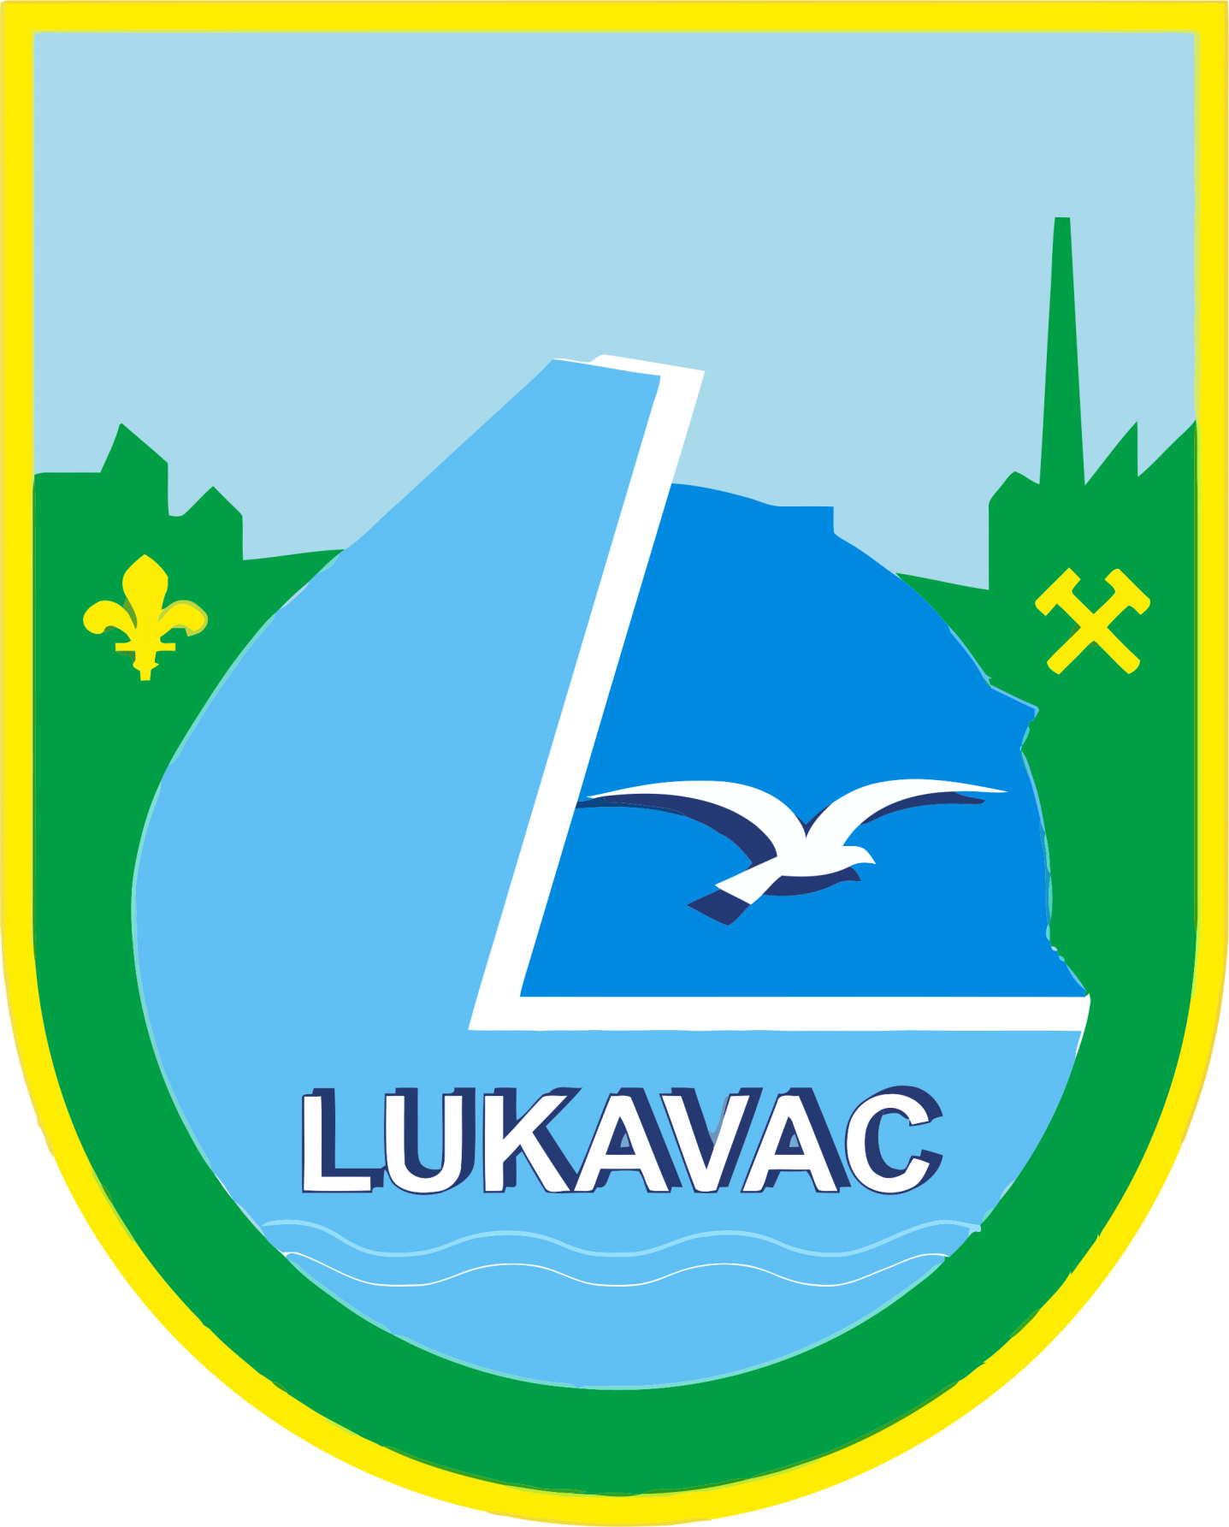
PROGRAM OBILJEŽAVANJA DANA GRADA LUKAVAC
10. i 11.09. 2022 godine (SUBOTA I NEDJELJA) – Sportska dvorana Lukavac
11. 00- Međunarodniturnir u sjedećojodbojci “27. Tradicionalnimeđunarodniturnir u sjedećojodbojci “Memorijal Edin Ibraković 2022”Gosti: EkipeizKazahstana, Slovenije, HrvatskeiSrbije. Organizator: SKISSO “SinoviBosne”, Lukavac

12.09.2022. godine (PONEDJELJAK)- JU Centar za kulturu Lukavac
12:00- Radionicecrtanja za djecunatemu: “Voljeni grade moj”.
Voditelj: Indira Jaranović, akademskislikar
18.00 – Pjesničkoveče, učesnici: književnici s područjagrada, učenicisrednjihškola

13.09.2022. godine (UTORAK) – JU Centar za kulturu Lukavac
10:00- IzložbafotografijaizfundusaZavičajnezbirke “Stari Lukavac, MihadSakić
10.30- Prezentacija: “ARHEOLOŠKA SLIKA LUKAVAČKOG PODRUČJA”- Muzejistočne
Bosne, Zavičajnazbirka JU Centar za kulturu Lukavac
18:00- PromocijaknjigeautoraFajkeKadrića “Štasumeniptice”
Promotori: dr. Mirsad Kunići prof. SubhijaKarahmetović
20:00- Pozorišnapredstava “Ich liebe Deutschland”, MidhatKušljugić

14.09.2022. godine (SRIJEDA)- JU Centar za kulturu Lukavac
10:00- Predstava za djecu “Ribarizlatnaribica”, JU Centar za kulturu Lukavac
20:00- Koncert “Lukavcu s ljubavlju” - Veče sevdaha

15.09.2022. godine (ČETVRTAK)-
16.00- Kabinet Gradonačelnika: Svečaniprijemboračkihorganizacija
17:30 - Centralnospomenobilježje Lukavac:
“Ne, nismozaboravili”, program namijenjenšehidimaGrada Lukavac
Organizator: Odjel za porodicuibrakMuftijstvaTuzlanskogkantona
20:00- Plato ispred JU Centar za kulturu Lukavac, Koncert: MirzaSelimović

16.09.2022. godine (PETAK)- velikasala JU Centar za kulturu Lukavac
09:30- Polaganjecvijećanaspomenobilježjagrada Lukavac
11:00- Svečanaakademija u povodu Dana Grada Lukavac

17.09.2022. godine (SUBOTA)- JU Centar za kulturu Lukavac
13:00- Prezentacija: “Turističkamapagrada Lukavac”iturističkeplatformegrada Lukavac
19:30- Međunarodnasmotrafolklora- organizator: KUD Lukavac Grad

18.09.2022. godine (NEDJELJA)- velikasala JU Centar za kulturu Lukavac
10:00- Mini olimpijada- Igre bez granica za djecu. Mjestoodržavanja: šetalište
Organizator: “ŠF 10” Lukavaci Crveni križgradaLukavac
12:30- Crkvasv. Ante Padovanskog- izložbaslikanastalihtokomLikovnekolonije HKD
“Napredak” Lukavac. Domaćini: VelečasniMiodragBrkan, BožanaVilušićTomić
20:00- Koncert: “BIG BROTHERS BAND”,Plato ispred JU Centar za kulturu,Lukavac

Dobro namdošli!

